**ANEXO 1**

**CF 02 EL CLIENTE POTENCIAL**

**TEMA: SISTEMAS DE INFORMACIÓN**

Siguiendo este razonamiento, la cantidad de información disponible y que puede ser útil en un momento determinado, sobrepasa o desborda la capacidad manual de asimilación, y por ende, de manejo. Hasta hace poco tiempo, las empresas contaban con anaqueles o incluso cuartos de archivo con carpetas llenas de documentos impresos sobre sus compras, ventas, contratos y transacciones en general. Ahora, es con la ayuda de la tecnología, a través del uso de *software* en diferentes dispositivos (*smartphone, tablets,* computadores portátiles y de escritorio), que se logra almacenar la información.

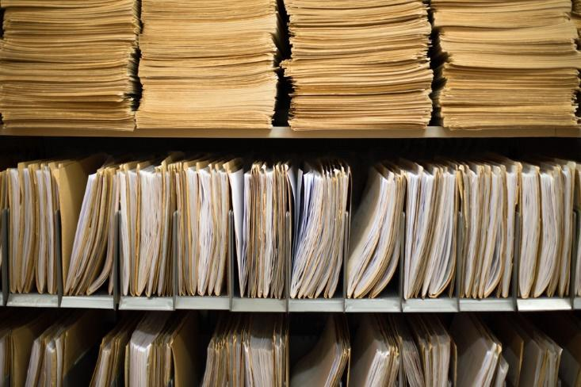

<https://crossland.es/#inicio>

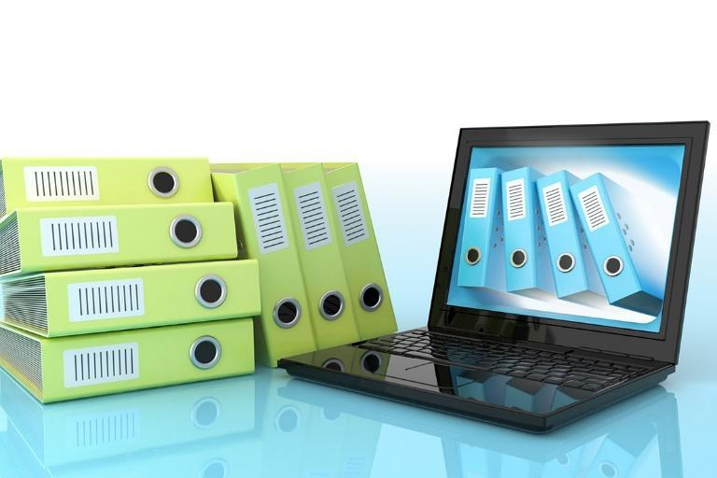

<https://crossland.es/#inicio>

Esto garantiza contar con ella en el momento que se requiera, pero el reto va más allá. Para que dicha información sea útil en la toma de decisiones, se requiere que sea procesada, es decir, que pase por un proceso de transformación. Es aquí donde entran en escena los ‘sistemas de información’. Como lo menciona Huang *et al.* (2019, p. 3), son como aquel compuesto de personas, *hardware, software* y recursos de información representados en datos, los cuales tienen como propósito recolectar, procesar, almacenar, distribuir y proveer datos de forma oportuna y adecuada para lograr una buena gestión, regulación y control de las actividades en una organización (Huang, 2019, citado por Huerta-Riveros, Gaete-Feres, & Pedraja-Rejas, 2020, p. 3).

Adicionalmente hay que resaltar, como lo indican Bravo Cobeña, Valdivieso Guerra y Aguerri Pozo (2018), que los sistemas de información y las mejoras en las tecnologías de información y comunicación implican importantes cambios en las técnicas para supervisar y controlar las actividades, y así mismo, son apoyo para la integración de tareas y unidades de soporte a las operaciones. Sirven de base para la toma de decisiones en todos los niveles gerenciales para, finalmente, convertirse en herramientas que proveen ventajas competitivas mediante su implantación y uso, apoyando el máximo nivel de la organización.

Como se mencionó anteriormente, los sistemas de información permiten lograr una buena gestión, regulación y control de las actividades en una organización; así mismo ocurre al interior de la industria turística, en la cual convergen sistemas de distintos tipos que aportan al desarrollo del territorio y a las organizaciones al interior de este en dicha área. A continuación, algunos ejemplos de los mismos:

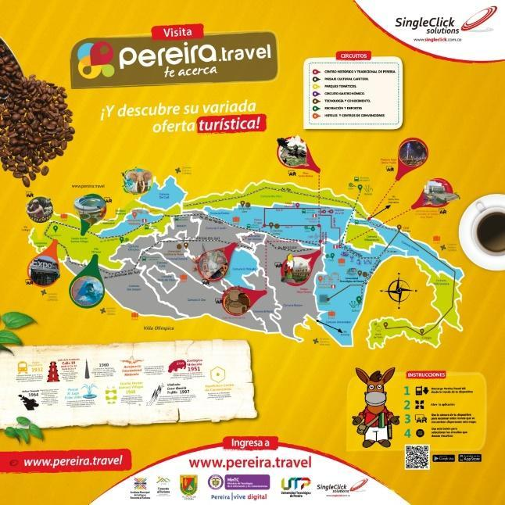

* Los sistemas de información geográfica (SIG): En el turismo permiten relacionar en un territorio los recursos, atractivos, impactos, población y prestadores de servicios turísticos con su localización geográfica. Esto significa que con la ayuda de mapas de información de esta clase es posible comunicar a los visitantes los datos de interés.

Estos sistemas analizan la ubicación espacial de los integrantes del sistema turístico, y a través de la superposición de capas con la información geográfica del territorio (vías de acceso, centros de salud, ríos, cascadas, montañas, áreas protegidas, centros poblados, entre otros), ofrecen datos organizados para su visualización.

<http://parquesoftpereira.com/265-pereira-ofrece-turismo-en-tercera-dimensin.html>

* Sistemas de información hotelera: Cotelco es la Asociación Hotelera y Turística Colombiana que, como gremio, representa y apoya los intereses del mismo en busca del fortalecimiento de su competitividad y productividad. Para cumplir con este objetivo, cuenta con un sistema de información que se alimenta de todos los registros de sus afiliados (hoteles en Colombia). De esta manera se genera información histórica y actual de los porcentajes de ocupación en las diferentes ciudades, las tarifas promedio, la capacidad de alojamiento con la que se cuenta, entre muchas otras cosas.

Adicionalmente, los hoteles a su vez cuentan con un sistema de información interno que lleva el registro de toda su operación en alojamiento, alimentos y bebidas y entretenimiento.

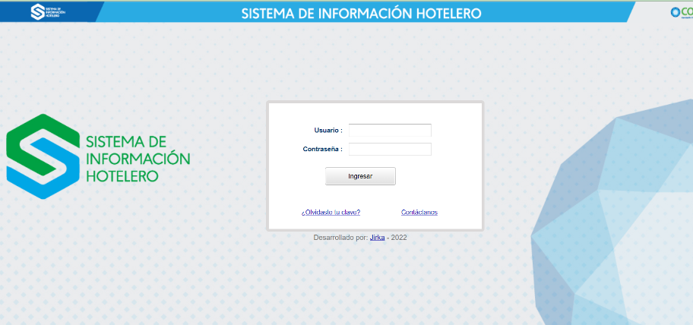

<https://www.cotelco.org:8443/JSih/#login>